Se recomienda realizar una actividad de cada ámbito por día ya que así se encuentra dispuesto el horario de los niños y niñas, por otro lado, siempre fomentar que pinten con distintos materiales y la escucha de cuentos breves realizando preguntas.
Ámbito: comunicación integral Núcleo: lenguaje verbal y artístico
Actividades: comprensión lectora, comprensión de instrucciones, expresión oral, descripción de imágenes y vocabulario.
1.- El adulto debe leer con voz clara el cuento breve que se encuentra a continuación, una vez terminado realizar preguntas.
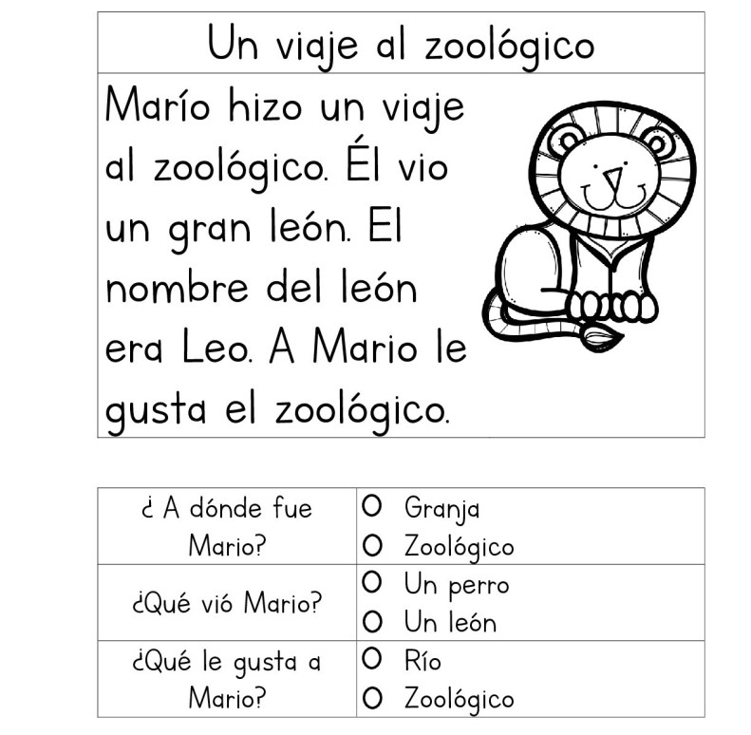
2.- Mencionan en voz alta animales de la selva y granja que conozcan de la imagen, los adultos deben estimular a que nombre correctamente sus nombres y donde vive, esto aumentara su vocabulario y expresión, comentar que animales les gustan y los colores que encuentra en ellos, etc. Se puede complementar con videos de YouTube.
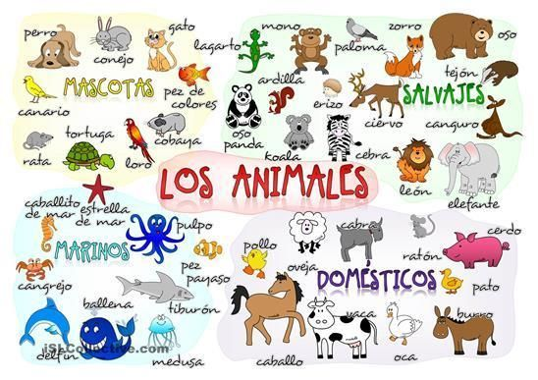
3.- Los niños y niñas escuchan atentamente la descripción del cuento breve de la niña, posteriormente deben colorear según lo escuchado. Comentan colores.
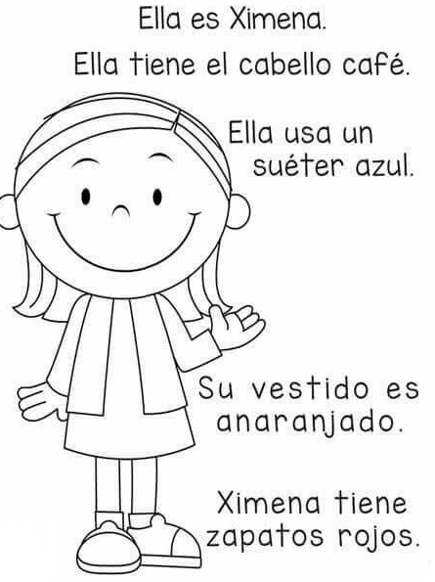

4.- El adulto debe leer los enunciados y los niños y niñas deben identificar los objetos que usa para este. Encerrar en un circulo.
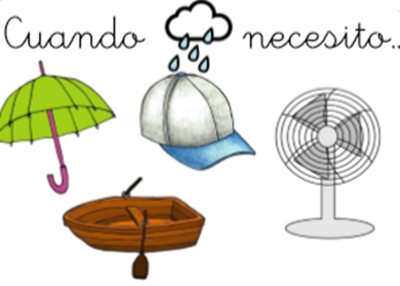 | 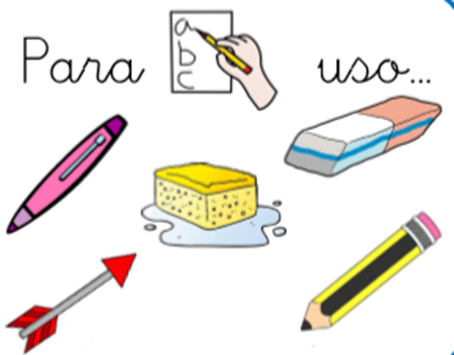
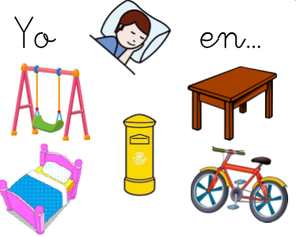 | 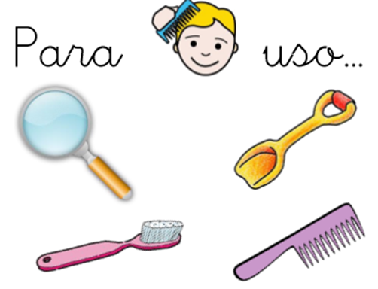
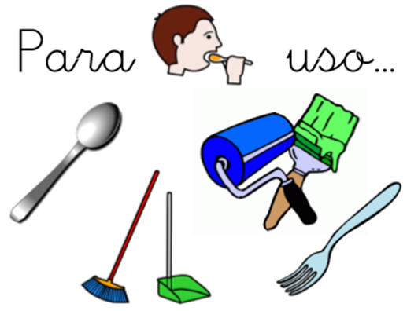 | 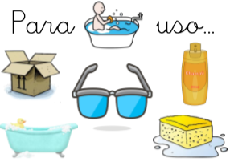

5.- Mirar con atención las imágenes y realizar una breve descripción de los animales que ahí se encuentran. Deben recortar y pegar las laminas correspondientes al animal descrito, mencionando su nombre, colores y donde creen que vive.
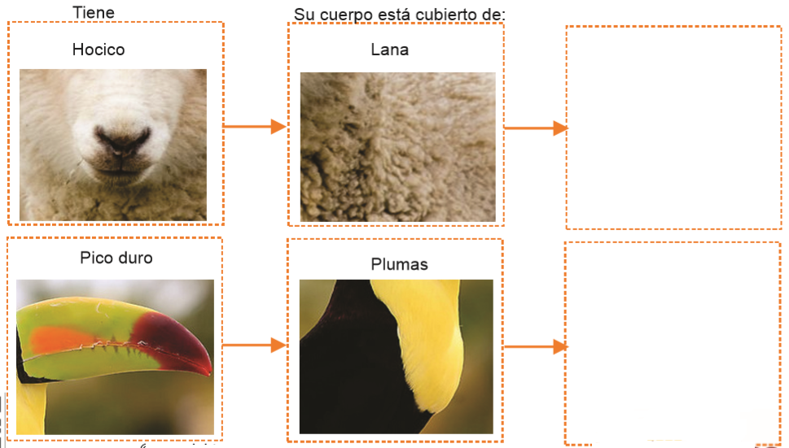

6.- Observa las imágenes, une con el numero indicado según el orden de la historia y al finalizar cuenta de que tratan estas breves historias.
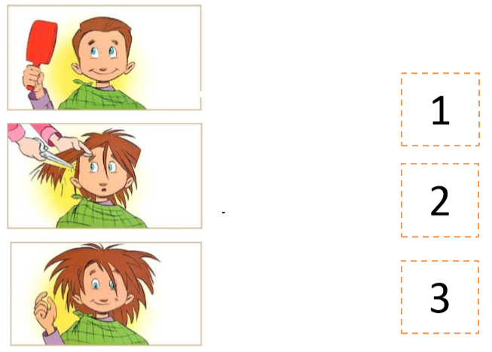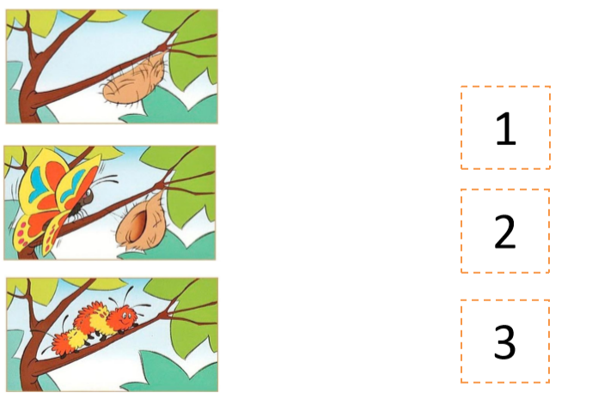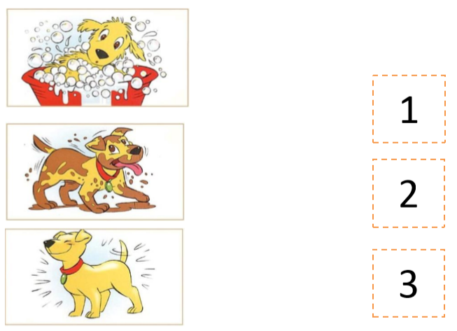

Ámbito: Interacción y comprensión del entorno Núcleo: pensamiento matemático
Actividades: discriminación visual, orientación espacial, patrones y clasificar.

1.- Observa atentamente y encuentra el igual al modelo, enciérralo y colorea.
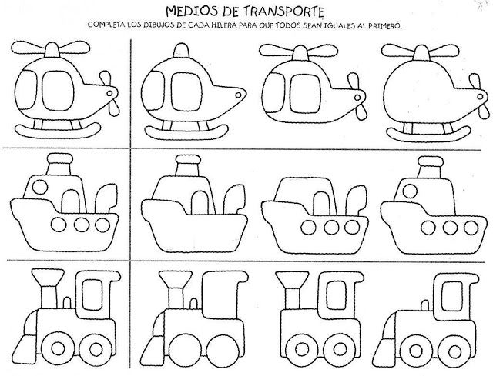
2.- ¡Busca el intruso! observa atentamente y encuentra el diferente a los demás, enciérralo y colorea.
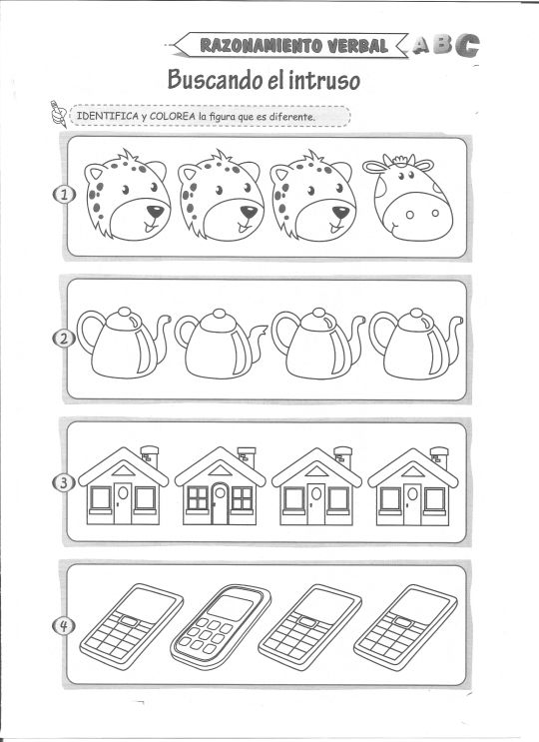

3.- observa con atención y sigue la secuencia de colores. Colorea el último circulo según corresponda.
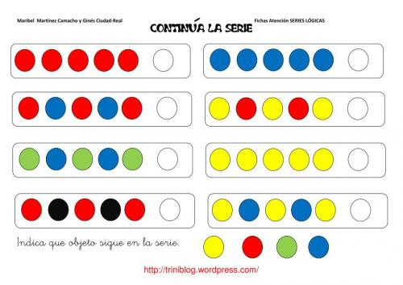

4.- Colorea las gallinas que están debajo de la tabla
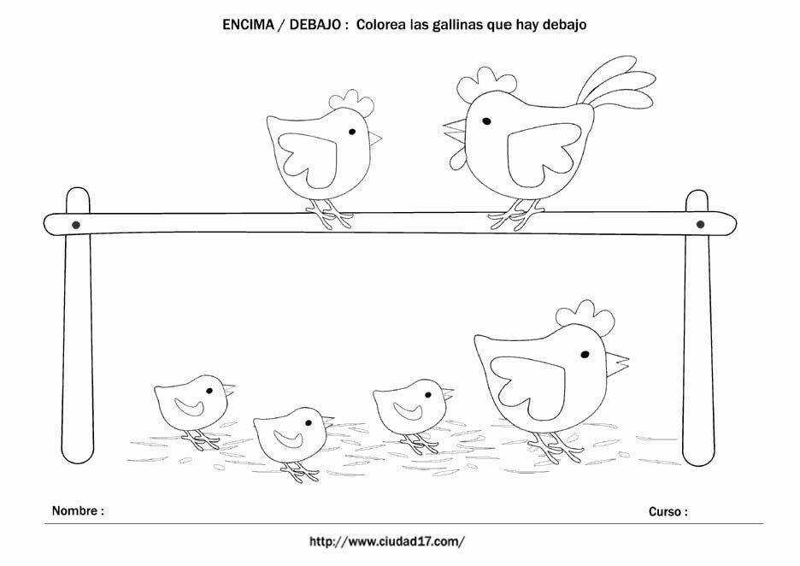

5.- Colorea el objeto que esta arriba de la mesa.
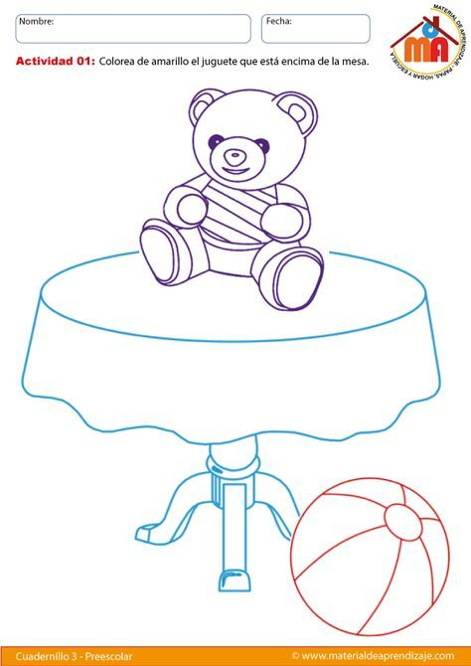
6.- Colorea los gatos que están arriba de la mesa de color amarillo y los que están debajo de la mesa de naranjo.

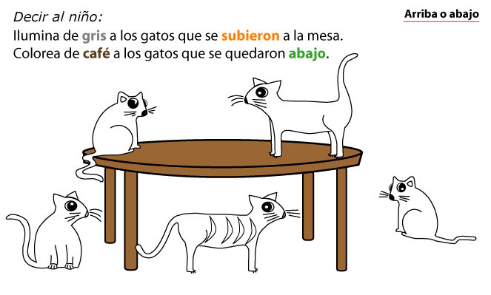

7.- Identificar lateralidad en sus cuerpos, colorear de azul el lado derecho y rojo el lado izquierdo
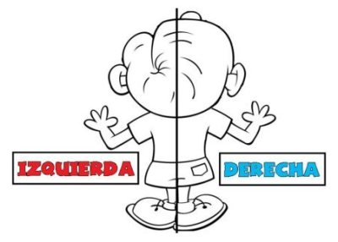
8.- Colorea de rojo las tortugas que van a la izquierda y de azul las que van a la derecha
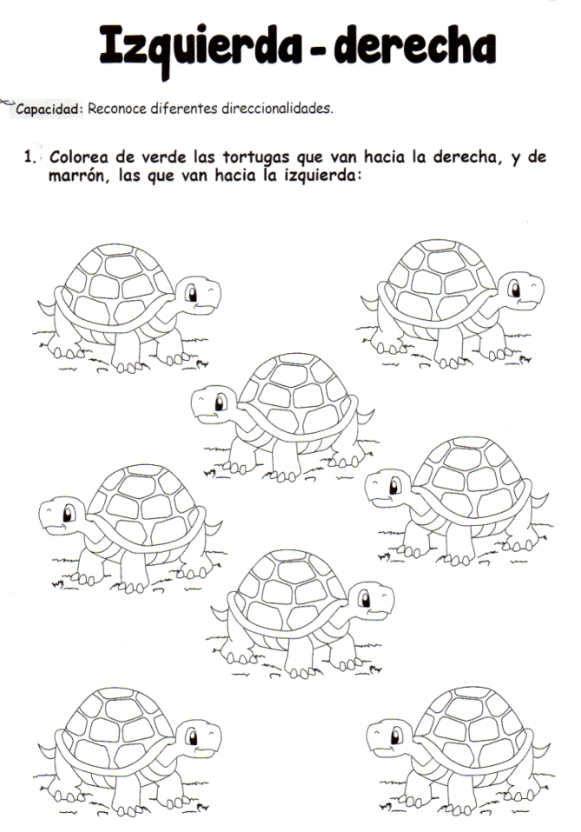
Ámbito: comprensión del entorno natural y social Núcleo: comprensión natural y social
Actividades: La familia y profesiones
1.- Buscar en el hogar una fotogradia con los integrantes de sus familias, en una hoja o cartulina pegarla y realizar un video donde describan a las personas que estan en la fotografia. Ej: ella es mi mamá, tiene el pelo negro, es muy divertida, me gusta cuando jugamos etc.
2.- El video debe ser enviado a la profesora hasta el viernes 15 de mayo.
3.- Se evaluara: al menos tres caracteristicas de cada familiar, la creatividad al crear el marco de lafoto (ya sea con papel pintado por ellos, cartulina, recortes, etc.) y la pronunciacion de cada uno. Cada hoja de evaluacion sera retroalimentada con cada familia y la escala será: L, logrado ML, medianamente logrado y EVL, en vias de logro.
4.- reconocer el dia y la noche, colorear y comentar actividades que se realizan en cada horario.

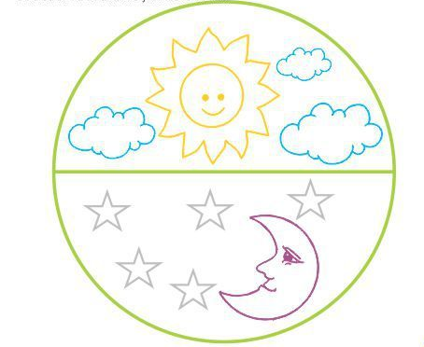

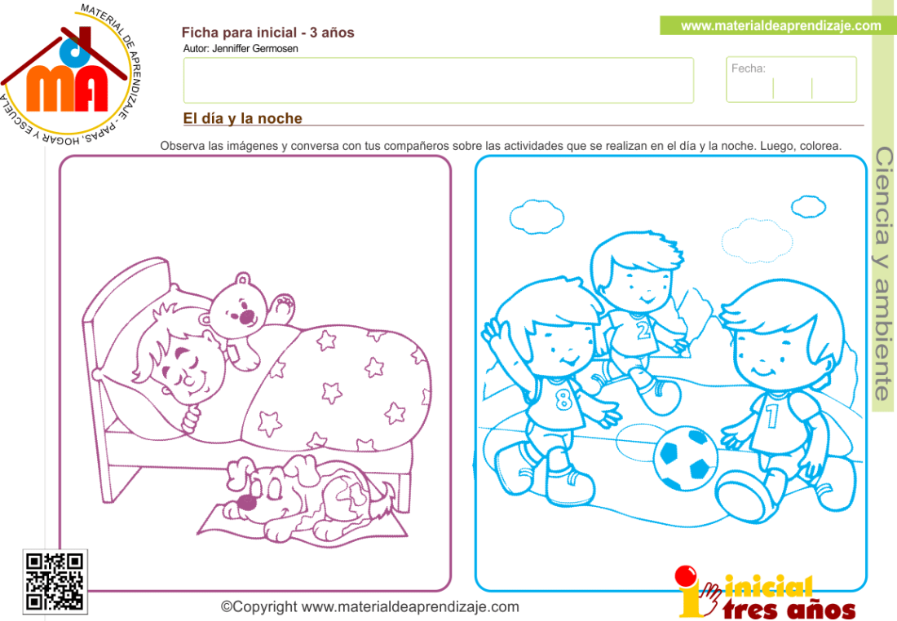

4.- Reconocer las profesiones que se encuentran a continuación, comentar la labor y colorear.
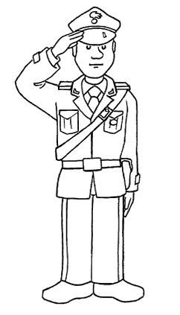

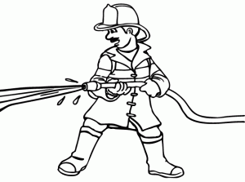

5.- Reconocer los sentidos y que uso tiene cada uno. Comentar en conjunto. Con recortes de revistas completar los cuadros con lo que abarca cada sentido. Ejemplo: el sentido del gusto es representado por la boca y se pueden pegar recortes de alimentos. El sentido del olfato es representado por la nariz y se pueden pegar recortes de cosas que podemos distinguir su olor como flores. Etc.

